附件8：
手术动力设备产品注册技术审查指导原则

本指导原则旨在指导和规范第二类手术动力设备产品的技术审评工作，帮助审评人员理解和掌握该类产品的原理、结构、性能、预期用途等内容，掌握技术审评工作的基本要求和尺度，对产品安全性、有效性作出系统评价。
本指导原则所确定的核心内容是在目前的科技认识水平和现有产品技术基础上形成的，因此，审评人员应注意其适宜性，密切关注适用标准及相关技术的最新发展，考虑产品的更新和变化。
本指导原则不作为法规强制执行，不包括行政审批要求。但是，审评人员需要密切关注相关法规的变化，以确认申报产品是否符合法规要求。

一、适用范围
本指导原则适用于《医疗器械分类目录》中第二类矫形外科（骨科）手术器械产品中涉及的矫形（骨科）外科用有源器械。该产品管理类代号为6810-7。
本指导原则适用于由网电源、电池或特定电源为手术刀具（如钻、铣、锯、磨、刨……）提供所需机械动力，在外科或骨科手术中对生物体骨组织的切除处理(如:钻孔、铣削、锯切、磨削……)以及在外科、骨科或耳鼻喉科、整容手术中对生物体骨组织和软组织的刨削处理的非治疗类手术动力设备。
本指导原则不适用于：配备气动装置的骨动力手机设备和牙科的同类设备。

二、技术审查要点

（一）产品名称的要求
产品命名可采用《医疗器械分类目录》中的名称，命名结构为：电动/电池式+刀具对象+刀具名称。例如：电动胸骨锯、电动骨钻、电动石膏剪、电动石膏锯、电池式自停颅骨钻。带有多种刀具的设备建议直接采用行业标准YY/T 0752-2009中的通用名称：电动骨组织手术设备。
在实际应用中常采用的产品名称有：手术动力装置、手术动力设备、手术动力系统、电动动力系统、充电式电动骨科手术设备、电池动力系统、骨动力系统等。
（二）产品的结构和组成
1．产品的结构和组成
（1）电网供电的手术动力设备
结构A：由控制单元、软轴动力传输单元、输出机械力驱动的手机、刀具、附属附件（部件）等组成。
结构B：由控制单元、电缆、输出机械力驱动的手机、刀具、附属附件（部件）等组成。
由于以上两种结构的差异性，其性能和适用性各有不同，根据临床的不同功能要求，设备可以单独采用结构A或结构B，也可以采用结构A和结构B的组合。
（2）电池供电手术动力设备
由电池供电，由手机、刀具、电池和（或）电池充电器等组成，提供锯类、钻类、磨（锉）类、刀类等骨组织手术刀具所需机械动力实施骨组织手术的医疗器械。
2．组成单元结构/功能描述
（1）控制单元
为手机提供机械动力能和/或电能，并对其输出实施实时监控的单元，由控制面板和/或脚踏开关对控制单元进行功能选择和切换控制。
（2）动力/电力传输单元
主要分为软轴和电缆。软轴用于在主机与手机之间传递机械动力能，电缆用于在主机与手机之间实现电气连接。
产品可以采取其中一种结构，也可以采取两种结构的组合。
（3）手机
由操作者握持并能夹持手术刀具来实现手术目的和/或控制动力参数的部件，例如各种钻类、铣类、磨（锉）类、锯类、刨类等手机。
（4）刀具
夹持在手机上，实施骨组织手术的器械。
（5）附属附件（部件）
各种直接和辅助为手术服务的附属附件（部件），主要包括脚踏开关、清洁/消毒设备、冲洗冷却单元等附属附件（部件）。
3．产品的种类划分
（1）按供电方式划分：网电源供电、电池供电、特定电源供电。
（2）按结构形式划分：可携带式设备、移动式设备。
（3）按预期用途划分：骨组织、软组织。
在注册登记表、注册产品标准及说明书中应根据产品具体情况明确本注册单元内各型号/规格产品的结构和组成。
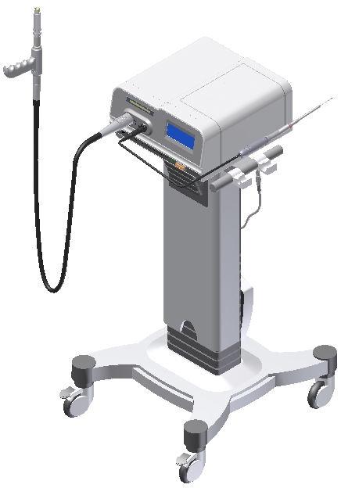
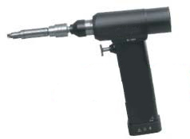
4．实例
图1 手术动力设备整机产品实例

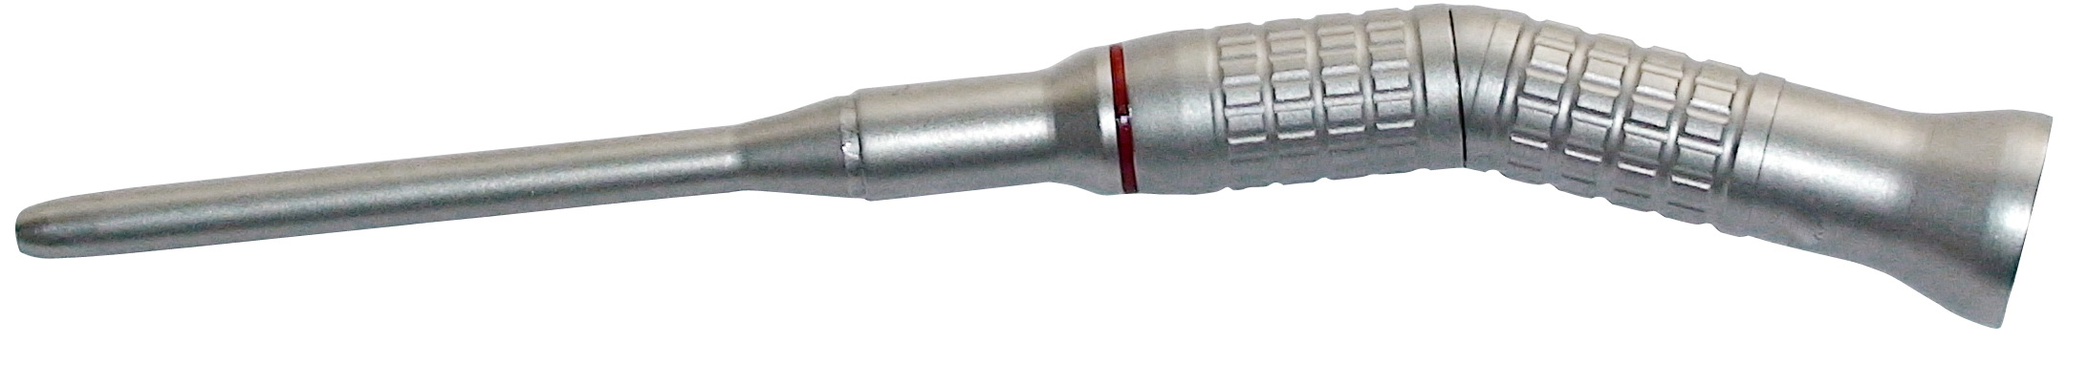
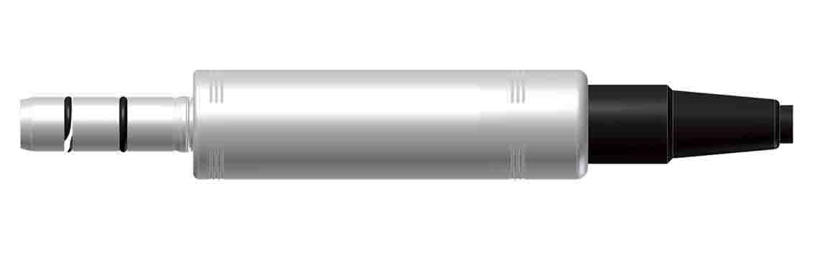
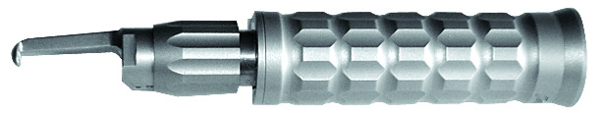
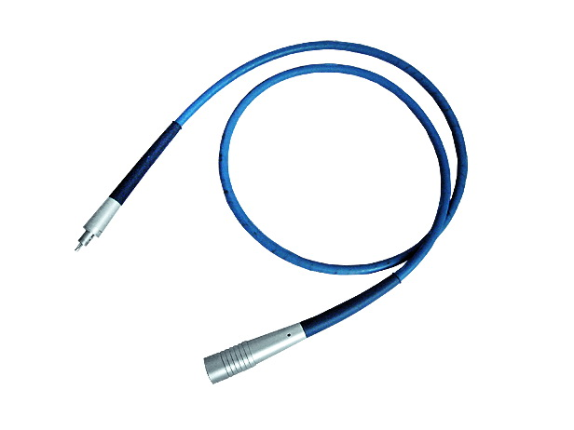
微电机 磨钻手柄
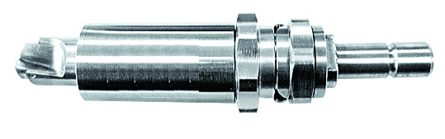
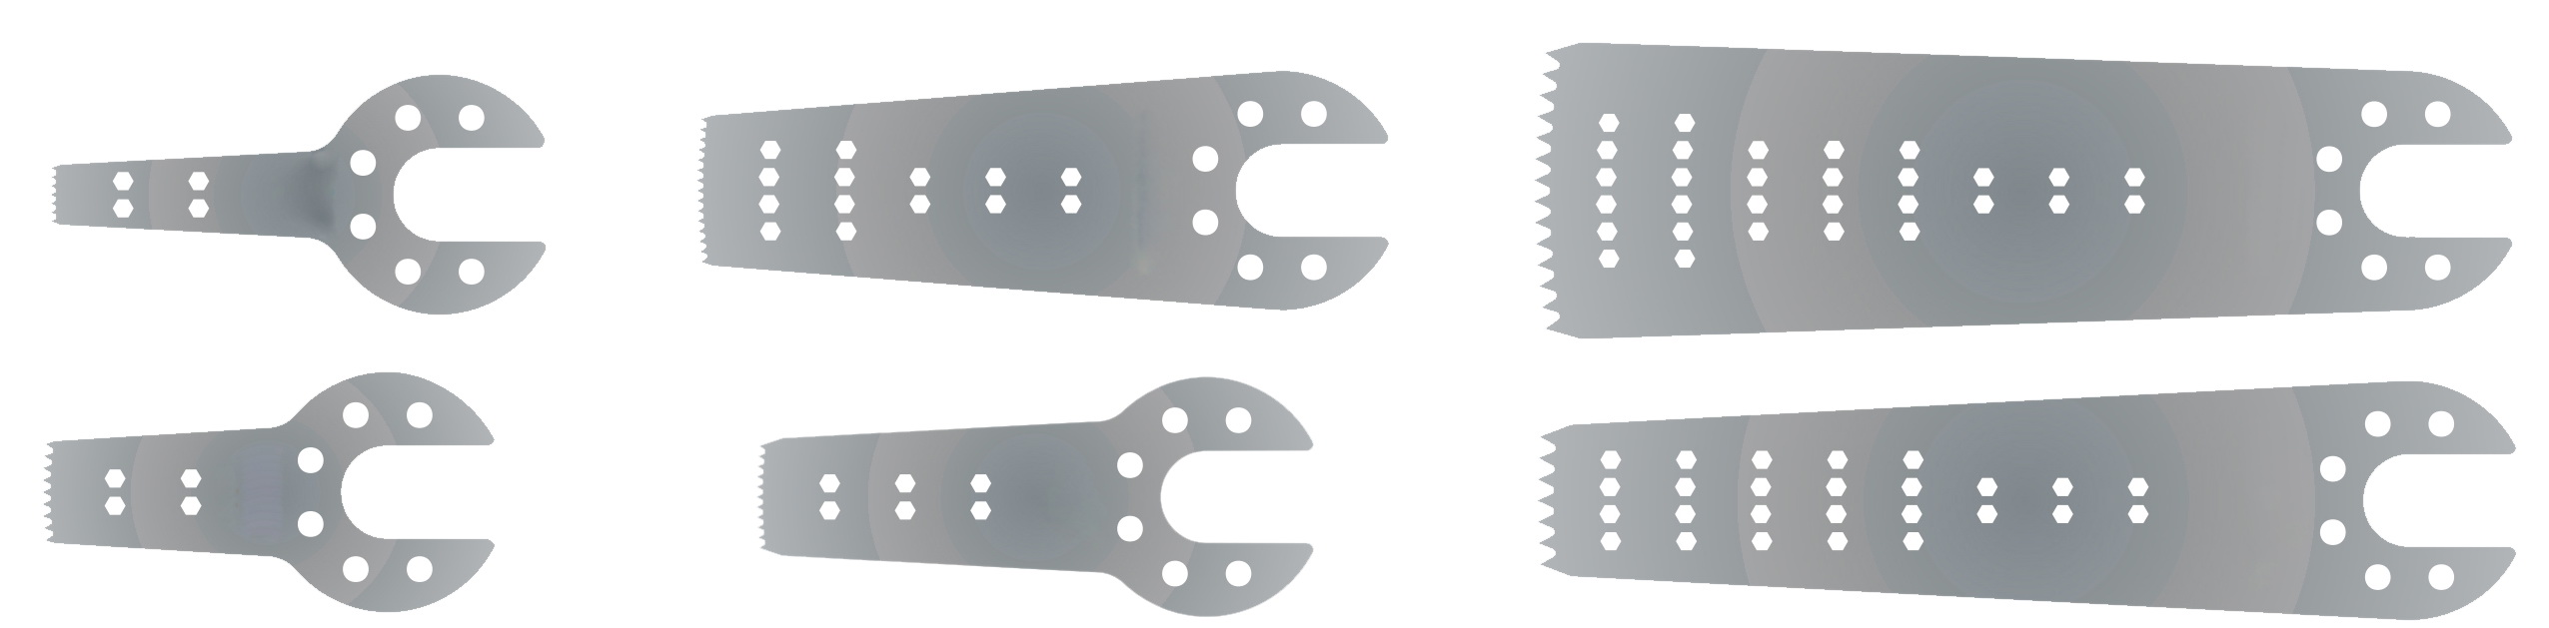
软 轴 颅骨铣手机
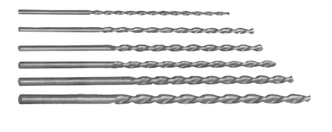
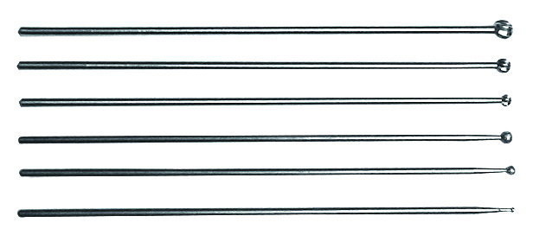
颅骨钻头 摆 锯
骨钻头 磨钻头
图2 手术动力设备附件实例

（三）产品工作原理
根据供电方式的不同，有以下三种工作原理：
1．网电源供电，由控制单元控制电机，将电机输出的机械能通过软轴传递给机械力驱动的手机，驱动刀具实施手术。
网电源
控制单元
机械力驱动的手机
刀具
软轴
电机
2．网电源供电，由控制单元控制，将电能和信号通过电缆传递给电力驱动的手机，驱动刀具实施手术。
网电源
控制单元
电缆
电力驱动的手机
刀具
3．电池供电，由手机内的控制单元直接控制电机输出机械力驱动刀具实施手术。
（四）产品作用机理
因该产品为非治疗类医疗器械，故本指导原则不包含产品的作用机理。
（五）产品适用的相关标准
目前与手术动力设备产品相关的常用标准列举如下：

表1 相关产品标准
GB/T 191-2008 | 包装储运图示标志
GB/T 230.1-2009 | 金属材料 洛氏硬度试验 第1部分：试验方法（A、B、C、D、E、F、G、H、K、N、T标尺）
GB/T 1220-2007 | 不锈钢棒
GB/T 4340.1-2009 | 金属材料 维氏硬度试验 第1部分：试验方法
GB/T 9217.1-2005 | 硬质合金旋转锉 第1部分 通用技术条件
GB 9706.1-2007 | 医用电气设备 第1部分：安全通用要求
GB/T 14710-2009 | 医用电器环境要求及试验方法
GB/T 16886.1-2011 | 医疗器械生物学评价 第1部分：风险管理过程中的评价与试验
GB/T 16886.3-2008 | 医疗器械生物学评价 第3 部分：遗传毒性、致癌性和生殖毒性试验
GB/T 16886.5-2003 | 医疗器械生物学评价 第5部分：体外细胞毒性试验
GB/T 16886.7-2001 | 医疗器械生物学评价 第7 部分：环氧乙烷灭菌残留量（若适用）
GB/T 16886.10-2005 | 医疗器械生物学评价 第10部分：刺激与迟发型超敏反应试验
GB/T 16886.11-1997 | 医疗器械生物学评价 第11 部分：全身毒性试验
YY/T 0149-2006 | 不锈钢医用器械 耐腐蚀性能试验方法
YY 0174-2005 | 手术刀片
YY/T 0466.1-2009 | 医疗器械 用于医疗器械标签、标记和提供信息的符号 第1 部分：通用要求（若适用）
YY 0505-2005 | 医用电气设备 第1-2 部分：安全通用要求 并列标准：电磁兼容 要求和试验
YY/T 0708-2009 | 医用电气设备 第1-4部分：安全通用要求 并列标准：可编程医用电气系统（若适用）
YY 0709-2009 | 医用电气设备 第1-8部分：安全通用要求 并列标准：通用要求，医用电气设备和医用电气系统中报警系统的测试和指南（若适用）
YY/T 0752-2009 | 电动骨组织手术设备  （注：该标准不适用于气动骨组织手术设备、电池供电的骨组织手术设备和牙科的同类设备）
YY/T 1052-2004 | 手术器械标志（若适用）
YY 1137-2005 | 骨锯通用技术条件
YY 91057-1999 | 医用脚踏开关通用技术条件（若适用）
JB/T 7991.4-2001 | 电镀超硬磨料制品 磨头

上述标准包括了注册产品标准中经常涉及到的部件标准和方法标准。有的企业还会根据产品的特点引用一些行业外的标准和一些较为特殊的标准。
产品引用标准的审查可以分两步来进行。首先对引用标准的齐全性和适宜性进行审查，也就是通过对注册产品标准中“规范性引用文件”是否引用了相关标准，以及所引用的标准是否适宜、准确来进行审查。此时，应注意标准编号、标准名称是否完整规范，年代号是否有效。其次是对引用标准的采纳情况进行审查。即所引用的标准中适用的条款要求是否在注册产品标准中进行了实质性的条款引用。这种引用通常采用两种方式，文字表述繁多内容复杂的可以直接引用标准及条文号，文字比较简单的也可以直接引述具体要求。
注意“规范性引用文件”和编制说明的区别，通常不宜直接引用的标准不纳入规范性引用文件，而仅仅以参考文献形式在编制说明中出现。
若有新版的强制性国家标准和行业标准发布实施，产品的性能和安全指标要求应执行最新版本国家标准、行业标准的要求。
（六）产品的预期用途
该产品适用于外科或骨科手术中对生物体骨组织的切除处理(如:钻孔、铣削、锯切、磨削……)以及在外科、骨科、耳鼻喉科和整容手术中对生物体骨组织和软组织的刨削处理。
（七）产品的主要风险
产品的风险管理报告应符合YY/T 0316-2008《 医疗器械 风险管理对医疗器械的应用》的有关要求，判断与产品有关的危害，估计和评价相关风险，控制这些风险并监视控制的有效性。
主要的审查要点包括：
1．与产品有关的安全性特征判定可参考YY/T 0316-2008的附录C；
2．危害、可预见的事件序列和危害处境判断，可参考YY/T 0316-2008的附录E、I；
3．风险控制的方案与实施、综合剩余风险的可接受性评价及生产和生产后监视的相关方法，可参考YY/T 0316-2008的附录F、G、J。

表2 产品主要初始危害因素
通用类别 | 初始事件和环境示例
不完整的要求 | 设计参数的不恰当规范：可触及金属部分、外壳、应用部分等与带电部分隔离/保护不够，电介质强度不够，导致对电击危险防护不够，可能对使用者或患者造成电击危害；设备插头剩余电压过高；刀具工作时间过长，人体接触的刀具温度过高，手机散热不良或失效，冷却装置冷却功能失效，可能引起烫伤；刀具、手机和主机间连接不牢固；便携式提拎装置不牢固，带脚轮设备锁定不良，移动式设备易翻倒，设备支撑件强度不足，设备面、角、边粗糙，对飞溅物防护不够，都可能对使用者或患者造成机械损伤；进液防护能力不足，造成电气危害；运动零件防脱、防裂功能失效，机械伤害自停防护功能缺失或防护功能失效，造成机械危害；脚踏开关易产生误动作；手术动力设备停电后又恢复时可能造成危险；控制器件固定不紧固造成调节失误；工作时噪声过大干扰医护人员的正常工作；电磁兼容性不符合要求，导致设备自身不能正常工作或干扰其他设备的正常工作；等等。  运行参数不恰当规范：转速、频率、力矩等运行不稳定或与设定值不一致；等等。  性能要求不恰当规范：性能参数与实际适用情况不匹配，导致机械损伤；等等。  与人体直接接触部件材料的生物安全性问题。  服务中的要求不恰当规范：使用说明书未对设备、刀具、电池（若适用）的维护、保养方式、方法、频次进行说明，导致设备、刀具、电池（若适用）不能正常使用；等等。  寿命的结束：设备/附件的使用寿命和贮藏寿命导致设备/附件超期非正常使用而致使稳定性等性能指标降低，安全性能出现隐患；等等。
制造过程 | 制造过程更改的控制不充分：控制程序修改未经验证，导致设备性能参数指标不符合标准要求；等等。  制造过程的控制不充分：生产过程关键工序控制点未进行监测，导致部件或整机不合格；等等  供方的控制不充分：外购、外协件供方选择不当，外购、外协件未进行有效进货检验，导致不合格外购、外协件投入生产；等等。
运输和贮藏 | 不恰当的包装：产品防护不当导致设备运输过程中损坏；等等。  不适当的环境条件：在超出设备规定的贮藏环境（温度、湿度、大气压力）贮藏设备，导致设备不能正常工作；等等。
环境因素 | 物理学的（如热、压力、时间）：过热/冷环境可能导致设备不能正常工作；等等。  化学的（如腐蚀、降解、污染）：强酸强碱导致设备/刀具损害；非预期使用于有麻醉剂的环境中，可能因为电气连接、设备结构、静电预防不良等引起混合气体爆炸；等等。  电磁场（如对电磁干扰的敏感度）：抗电磁干扰能力差，特定环境设备工作不正常；等等。  不适当的能量供应：设备的供电电压不稳定，导致设备不能正常工作或损坏；等等。
清洁、消毒和灭菌 | 未对消毒过程进行确认或确认程序不规范：使用说明书中推荐的对直接或可能接触患者部件，如刀具、手机或相关部件的消毒方法未经确认，不能对相关部件进行有效消毒；等等。  消毒执行不恰当：使用者未按要求对刀具或相关部件进行防护或消毒，导致院内感染；等等。
处置和废弃 | 没提供信息或提供信息不充分：未在使用说明书中对刀具的处置和废弃方法进行说明，或信息不充分；未对设备的废弃处置进行提示性说明；等等。
材料 | 生物相容性：与人体接触的刀具或其他部件选择不当可致过敏等反应；等等。
人为因素 | 设计缺陷引发可能的使用错误。  易混淆的或缺少使用说明书：如缺少详细的使用方法、缺少必要的技术参数、缺少必要的警告说明、缺少电路图和元器件清单、缺少运输和贮存环境条件的限制；设备在故障状态（如自停保护功能、变压器过载、断开保护接地线、设备的元器件出现故障）下运行可产生危险警示不足；使用不适当的刀具；使用前未检查设备工作状态；操作说明过于复杂，不易懂；未说明如何正确维护、保养设备/附件；等等。  器械的状态不明确或不清晰：无刀具的类型显示，输出参数无法分辨；等等。  设置、测量或其它信息的显示不明确或不清晰：设置或测量参数未标示单位；等等。  错误显示结果：公式错误导致测量结果显示错误；等等。  控制与操作不对应，显示信息与实际状态不对应：设备显示工作速度、频率与探头实际工作速度、频率不一致；等等。
人为因素 | 与已有的器械比较，样式或布局有争议：显示参数与多数设备通用的显示参数布局不相同，可能引起参数设置错误；等等。  由缺乏技术的/未经培训的人员使用：使用者/操作者未经培训或培训不足，不能正确使用和维护、保养设备；等等。  与消耗品/附件/其他医疗器械的不相容性：未按使用说明书规定使用指定类型和型号的刀具，致设备损坏或人员伤亡；等等。
失效模式 | 由于老化、磨损和重复使用而致功能退化：刀具由于反复消毒、使用磨损等原因刃口老化、破损致患者伤害；等等。

表3 部分危害、可预见的事件序列、危害处境
和可发生的损害之间的关系
危害 | 可预见的事件序列 | 危害处境 | 损害
电磁能（电磁干扰） | （1）病房内其它设备对手术动力设备电磁干扰导致电气设备非控制启动、运转；  （2）手术动力装置干扰其他手术设备的正常工作。 | （1）设备活动部件意外运动；设置参数自行改变；  （2）其他同时使用的监护或生命维持系统无法正常工作。 | （1）患者机械损伤、死亡；  （2）间接导致患者死亡。
电能 | （1）出厂产品质量控制不严。 | （1）应用部分漏电流超过标准要求；  （2）绝缘失效。 | 患者电击损伤、死亡；
机械力伤害 | （1）运动部件防脱、防裂功能失效；  （2）机械伤害自停防护功能缺失或防护功能失效。 | 应用部分不受控运动。 | 患者机械损伤或死亡。
运动部件（底座解锁脚踏开关位置不合理） | （1）意外的踩踏；  （2）地板刹车锁定装置解锁。 | 手术动力设备非预期性移动。 | 操作者操作失误导致患者损伤、病情加重。
功能的丧失或损坏（手机、刀具） | （1）运动部件长期使用的磨损；  （2）制造时不合格。 | （1）防脱、防裂功能失效，刀具飞脱或断裂；  （2）刃口老化、破损 | 患者受损、病情加重、死亡。
操作（控制器误操作） | （1）未放置在指定位置；  （2）误接触脚踏控制器功能键。 | 设备活动部分意外运动。 | 患者受损、病情加重、死亡。
不完整的使用说明书（附件安装） | （1）使用说明书未对部件/配件使用作出详细说明；  （2）使用说明书未对部件安装作出说明；  （3）使用说明书未对部件承载能力作出说明；  （4）错误的部件安装说明。 | 部件安装不正确，松动、不能正确实现预期的功能、运动部件断裂。 | 器官受损、病情加重、死亡。

表2、表3依据YY/T 0316-2008的附录E 提示性列举了手术动力设备可能存在危害的初始事件和环境，示例性地给出了危害、可预见的事件序列、危害处境和可发生的损害之间的关系，给审查人员予以提示、参考。
由于手术动力设备的原理、功能和结构的差异，本章给出的风险要素及其示例是常见的而不是全部的。上述部分只是风险管理过程的组成部分，不是风险管理的全部。生产企业应按照YY/T 0316-2008中规定的过程和方法，在产品整个生命周期内建立、形成文件和保持一个持续的过程，用以判定与医疗器械有关的危害、估计和评价相关的风险、控制这些风险并监视上述控制的有效性，以充分保证产品的安全和有效。

（八）产品的主要技术指标
产品标准的审查是产品主要技术性能指标审查中最重要的环节之一。
手术动力设备产品的主要技术性能指标可以分解为技术性能要求和安全要求两部分。其中有些技术性能要求和安全要求又是相关联的。
本条款列举的基本技术指标为典型手术动力设备和配件的指标，生产企业应参考相应的国家标准、行业标准，并结合临床需求、自身产品的技术特点对各项指标的具体参数作出规定。
1．工作条件
1.1 正常工作环境条件（包括环境温度、相对湿度、大气压力）。1.2 网电源供电设备的电源电压、频率、电源电压适用范围。
1.3 电池供电设备中充电电池的输出电压和工作电流、带载连续工作时间和充电电流。
2．技术要求
2.1 基本性能要求
2.1.1 设备应具备功能状态的设定、控制、显示和（或）指示，并应可以依据刀具的用途和临床要求设定或调节输出参数。
2.1.2 设定转速或频次与输出转速或频次的误差应在±3%范围内。
2.1.3 空载转速或频次与满载转速或频次的变动率应在5%范围内。
2.1.4 设备应能提供足够的动力，生产企业标称的输出力矩（力）和转速或频次应能满足相应骨组织或软骨组织手术的动力要求。
2.1.5 设备的电缆、软轴、手机、刀具等应用部分应能承受使用说明书规定的消毒灭菌要求。
2.1.6设备应用部分的不锈钢制品的耐腐蚀性能应符合YY/T 0149-2006中5.4b级的要求。
2.1.7 网电源供电设备空载噪声应不大于75dB（A计权）；高频锯类空载噪声建议参照企业标准要求；电池供电设备空载噪声要求建议参照网电源供电设备要求。
2.1.8 设备应具备保护（机械保护、电击防护）功能（YY/T 0752-2009中4.8.3、4.8.4的要求）。
2.1.9 控制按钮：手机的控制按钮操作灵活可靠。
2.1.10 设备各部件连通接头配合良好，装卸应方便。
2.1.11 各接口及安装连接部位锁紧机构应牢固可靠，锁紧后不得松动，正常工作时不得脱落。
2.2 手机性能要求
2.2.1 手机夹头的硬度应不小于HRC45。
2.2.2 手机对手术刀具的装夹力应符合以下要求：
2.2.2.1 轴向施加不小于30 N的拉力应不滑脱；
2.2.2.2 承受1.5倍的标称力矩应不打滑。
2.2.3 装卸刀具无须借助附件工具进行（带钥匙三爪钻夹头接口除外）。
2.2.4 径向圆跳动应不大于0.1 mm。
2.2.5 轴向移动应不大于0.5 mm。
2.2.6 在标称输出转速或频次下空载连续运转5 min（网电源供电的设备）或15 秒（电池供电的设备），表面温度应不大于50 ℃。
2.2.7 表面粗糙度Ra≤1.6 μm(不含喷砂、塑胶、亚光、磨砂等特殊处理的表面)，不得有锋梭、毛刺、尖角。
2.3 软轴性能要求（若适用）
2.3.1 弯曲半径小于或等于120 mm时能够正常工作。
2.3.2 长度不小于1800 mm。
2.3.3 软轴与主机，软轴与手机之间的装卸应无需借助附件工具，轴向施加不小于30 N的拉力不滑脱。
2.4 电缆性能要求（若适用）
2.4.1 长度不小于3 m。
2.4.2 与手机和主机的连接应可靠，轴向施加不小于20 N的拉力应不滑脱。
2.5 脚踏控制器要求（若适用）
2.5.1 应符合YY 91057-1999中手术室用密封型脚踏开关的技术要求。
2.5.2 与主机连接的脚踏电缆长度应不小于3 m。
2.5.3 脚踏电缆与主机连接应方便可靠，轴向施加不小于20 N的拉力应不滑脱。
2.6 刀具技术要求
2.6.1 硬度：不锈钢材硬度不小于650 HV10，其他材料硬度不小于750 HV10。
2.6.2 表面粗糙度Ra≤0.4 μm,刃口部位粗糙度Ra≤0.8 μm。
2.6.3 外观：刀具应平整，不应有锈迹、锋梭、毛刺和明显麻点; 刃口应无缺口、白口、卷口、裂纹等现象。
2.6.4 刀具标识应符合YY/T 1052-2004中的规定。
2.6.5 其他要求
2.6.5.1 切削刃磨类刀具
切削刃磨类刀具的切削刃口应做成右螺旋槽和右切削、刃口沟槽应制成等前角和等螺旋角、基体芯杆圆跳动偏差不大于0.01 mm，切削刃头部直径尺寸公差不大于0.2 mm。
2.6.5.2 金钢砂磨类刀具
应符合JB/T 7991.4-2001中第4章规定的技术要求。
2.6.5.3 锯类刀具
应符合YY 1137-2005中骨锯通用技术条件的要求。
2.7 刀具识别
设备配有多种类刀具时，手机应对刀具种类具有识别功能或在说明书中对刀具的安装、使用方法和工作参数设定进行详细说明。
3．环境试验
环境试验应按GB/T 14710-2009的规定明确所属气候环境试验组别和机械环境试验组别，并建议在注册产品标准中按GB/T 14710-2009中表A.1的形式列出设备环境试验时的具体要求。
4．安全要求
4.1 设备和电池充电器的安全要求应符合GB 9706.1-2007标准规定。
4.2 设备的其他安全要求应符合YY/T 0752-2009标准中对电击和对机械危险的防护要求的附加规定。
4.3 应有充电电池带载连续工作时间的要求。
5．电磁兼容
应符合YY 0505-2005中规定的要求。
6．生物学评价
手术动力设备刀具直接与人体组织接触，应选用符合GB/T 16886.1的材料，或按GB/T 16886.1进行全面生物学评价，并提交生物学评价报告证明其安全性。
对于可能接触人体组织的设备外壳部件或附属部件，应根据临床使用的情况按GB/T 16886.1对其材料进行全面生物学评价，并提交生物学评价报告证明其安全性。
7．说明书的特殊要求
7.1 生产企业应声明设备所配置手机输出的参数：
7.1.1圆周运动（转动）：力矩（N·cm）、转速（r/min）或频次；
7.1.2 往复运动：力（N）、频次、工作行程。
7.2 生产企业应声明设备的适用范围。
7.3 生产企业应对防护功能作详细说明，例如：颅骨钻孔的开颅自停功能、往复锯、铣刀对非切除组织的自停防护功能、磨头的防脱功能等的详细说明。
7.4 应有对设备操作者的培训要求。
8．报警的要求（若适用）
应符合YY 0709-2009的要求。
9．软件的要求（若适用）
应符合YY/T 0708-2009的要求。
10．外观的要求
表面加工及光泽色调均匀，且无伤痕，滚花应清晰，不得有锋棱、毛刺、划痕等缺陷。
本指导原则强调了设备对机械危险的防护。由于对此类防护功能可采用不同的技术（例如：机械、声、光、电等）设计来实现，其参数类型（例如：灵敏度、控制精度、响应速度等）和能达到的指标也不尽相同，因此，本指导原则未对机械防护功能的参数类型和指标作出具体规定，但应要求生产企业在其注册标准中加以考虑，尤其是预期可用于高风险手术的设备还必须具有特殊的防护功能，并应在使用说明书中明确说明。
由于临床切除组织的特征需求不同，各台设备配置手机和刀具的规格具有多样性的组合，各种组合应用所需的最佳输出力矩、速度和频率等参数存在差异，因此，本标准未对以上指标作出定量规定，但应要求生产企业在其注册标准中加以考虑，并在使用说明书中明确说明。
目前骨科手术刀具的规格没有标准化，各生产企业之间的刀具和手机接口不能互配，本指导原则未对手机接口和刀具的机械结构和尺寸作出具体规定，但鼓励生产企业在注册标准中加以要求。
本指导原则在参考产品相关国家标准和行业标准的基础上仅对设定/空载转速或频次与输出转速或频次的误差作出了基本要求，但鼓励生产企业在注册标准中对摆动锯的正常工作摆角、往复锯的工作行程等性能的误差加以要求。
本指导原则在参考手术器械相关国家标准和行业标准的基础上仅对刀具硬度、耐腐蚀和外观作出了基本要求，但鼓励生产企业在注册标准中对其他相关项目加以要求。
本指导原则没有对设备的选配和配对使用设备作出要求，例如：在刀具高速运动时防止骨组织温度过高的、单独的冷却设备；镜下手术中配合使用的内窥镜设备等。但鼓励生产企业在注册标准中对相关设备的必需参数和配合要求加以考虑，并应符合其相关国标和行标的要求。

（九）产品的检测要求
1．产品的检测包括出厂检验和型式检验。
2．出厂检验应包括性能要求和安全要求两部分。
2.1性能要求建议包含以下内容：
2.1.1 YY 0752-2009中的4.1.1、4.1.2、4.1.3、4.1.7、4.2.3、4.2.4、4.2.5、4.3.2、4.3.3、4.4、4.5.2、4.5.3、4.6.3、4.6.4、4.6.5.1；
2.1.2 YY 91057-1999中的2.5、2.9；
2.1.3 JB/T 7991.4-2001中的4.1.4、4.2.1、4.2.3、4.2.5、4.3；
2.1.4 YY 1137-2005中的4.1、4.3.1、4.7（特殊表面处理除外）；
2.1.5 指导原则中的2.1.9、2.1.10、2.1.11、2.7。
2.2安全要求应包括：正常环境条件下的漏电流、电介质强度、保护接地阻抗（若适用）。
2.3性能要求项目可规定采用不同的抽样比例以对出厂检验的产品进行合格判定。
3．型式检验为产品标准全项目检验。

（十）产品的临床要求
1．豁免提交临床试验资料要求
1.1 依据《关于印发豁免提交临床试验资料的第二类医疗器械目录（试行）的通知》（国食药监械[2011]475号）和《豁免提交临床试验资料的第二类医疗器械目录（试行）》，以下设备豁免提交临床试验资料：产品管理类代号为6810中的电动骨组织手术设备（电动骨钻/锯、无菌骨钻、无菌骨锯）和电池式电动骨组织手术设备（电池式自停颅骨钻）。
1.2 医疗器械生产企业在申报《豁免提交临床试验资料的第二类医疗器械目录（试行）》范围内产品注册时，可以书面申请免于提交临床试验资料，但应同时提交申报产品与已上市同类产品的对比说明。对比说明应当包括工作原理、产品材质、结构组成、主要技术性能指标、消毒/灭菌方法、预期用途、使用场所等内容。
1.3 未列入《豁免提交临床试验资料的第二类医疗器械目录（试行）》中的手术动力设备注册申请豁免临床试验时应要求生产企业提交书面说明。
书面说明的审评分为两种情况。
1.3.1 若申报产品与已上市同类产品在作用原理、工作原理、生产工艺、预期用途和适用范围等方面完全相同，则书面说明可以包括申请产品与已上市产品实质性等同说明等内容，建议产品的对比资料中提供该产品与已上市产品所声明的技术参数、适用刀具的材质、附件的功能、自停保护功能等之间的实质性等同说明。
1.3.2 若申请注册的产品在结构组成、生产工艺、预期用途和适用范围等方面与已上市产品有微小的差别，则申请企业应在书面说明中详细说明这种差别，并说明这种差别是否会形成新的产品安全性和有效性的风险。若这种差别可能形成新的影响产品安全性和有效性的风险，则申请企业应视风险严重程度补充临床评价资料或临床试验资料。
2．若书面说明不能充分评价产品的安全性和有效性，生产企业应按照《医疗器械注册管理办法》（国家食品药品监督管理局令第16号）的要求提交临床试验资料。生产企业可对申报产品进行临床试验，或者提交同类产品的比对说明和临床试验资料。
2.1 申报产品的临床试验资料要求
2.1.1 临床试验应符合《医疗器械临床试验规定》（国家食品药品监督管理局令第5号）的要求。
2.1.2 临床试验机构应为国家食品药品监督管理局认定公布的药品临床试验基地。
2.1.3 临床试验方法和报告的要求
临床试验方案应合理、科学并满足伦理要求，临床试验的项目内容应能反映产品的使用特性和预期目的，并与产品的安全性、实用性、可靠性、有效性密切相关。方案中病例数的确定理由应充分、科学；选择对象的标准、范围应明确；符合该产品预期用途的评价要求；明确研究的疗程、持续时间、对照组设置、临床效果的评价指标、评价标准、评价方法和统计分析方法。临床试验方案应通过伦理委员会的批准。
临床研究报告的主要内容与试验方案要求一致。在主要内容中，应重点描述设计方案的要求，包括：方案修改情况（若有），受试对象及样本量，对照类型（若有），随机分组方法，观察指标、有效性及安全性判定标准，数据管理及统计分析方法等。
统计结果的解释除统计学意义外，应着重考虑其临床意义。安全性评价应包括临床不良事件和严重不良事件，对后者应详细描述和评价；对试验中的所有不良事件均应进行分析。
临床试验结论应明确该产品的安全性和有效性，阐明对个体患者或针对人群时所获的利益和可能的风险。
2.2 同类产品对比说明及临床试验资料的要求
提交同类产品的临床试验资料、对比说明及所对比的同类产品批准上市的证明。
2.2.1 临床试验资料包括临床文献或临床试验报告。临床文献应是省级以上核心医学刊物公开发表的、能够说明产品预期使用效果的学术文献、专著、文献综述等。临床试验报告需有医院签章，其内容应能验证该产品的预期用途，符合《医疗器械临床试验规定》的要求。
2.2.2 同类产品的对比说明应包括产品基本原理、结构组成（关注：刀具种类）、材料、主要技术性能指标（关注：技术参数、附件的功能、保护功能）、适用范围、禁忌症等方面比较，以充分证明申报注册产品与已批准上市产品为同类产品。
3．手术动力设备注册临床试验关注点
3.1 以设备对生物体骨组织的切除、骨组织和软骨组织的刨削的手术效果和术后7天观察情况为主要疗效指标，评价设备在相关外科手术中的安全性和有效性。同时，对设备的适用性、禁忌症和附件功能（如，注水冷却功能，吸引功能）的安全性、可靠性和有效性进行观察。
3.2评价方法
3.2.1 有效性考察：由医生判断是否达到手术方案预期的效果，例如，病变部位的切除和刨削处理的完全程度，是否出现由于刀具的锋利程度不够导致手术部位扩大切除或刨削等现象。
3.2.2 安全性考察：是否会由于自停等防护功能失效损伤非手术目标的其他正常组织，或产生其他不良事件。
3.2.3 附件功能的可靠性考察：例如，注水冷却部件注水量调节设置能否达有效的冷却效果以避免手术过程中刀具温度过高灼伤组织和手术过程中手柄的发热影响操作。
3.2.4 产品适用性考察：产品是否操作方便，手术过程中产品（如，主机、手柄、刀具、注水等）是否出现故障及可能产生的其他问题。
3.2.5 禁忌症：金属过敏者禁用。

（十一）产品的不良事件历史记录
暂未见相关报道。

（十二）产品说明书、标签、包装标识
1．产品说明书
产品说明书一般包括使用说明书和技术说明书，两者可合并。产品说明书、标签和包装标识应当符合《医疗器械说明书、标签和包装标识管理规定》（10号令）及相关标准（特别是GB 9706.1、YY/T 0752-2009和YY 0505）的规定。
医疗器械说明书、标签和包装标识的内容应当真实、完整、准确、科学，并与产品特性相一致。医疗器械标签、包装标识的内容应当与说明书有关内容相符合。医疗器械说明书、标签和包装标识文字内容必须使用中文，可以附加其他文种。中文的使用应当符合国家通用的语言文字规范。医疗器械说明书、标签和包装标识的文字、符号、图形、表格、数字、照片、图片等应当准确、清晰、规范。
1.1说明书的内容
使用说明书内容一般应包括产品名称、商品名称（若有）、型号、规格、主要结构及性能参数、预期用途、安装和调试、工作条件、使用方法、警示、注意事项、保养和维护、运输和储存、故障排除、标签和包装标识、生产许可证号、注册证号、执行标准、生产企业名称、地址和联系方式、售后服务单位等。
技术说明书内容一般包括概述、组成、原理、技术参数、规格型号、图示标记说明、系统配置、外形图、结构图、控制面板图，必要的电气原理图及表等。
1.2 使用说明书审查一般关注点
1.2.1 产品名称、型号、规格、主要结构、性能与组成应与注册产品标准内容一致；产品的适用范围应与注册申请表、注册产品标准及临床试验资料（若有）一致。
1.2.2 生产企业名称、注册地址、生产地址、联系方式及售后服务单位应真实并与《医疗器械生产企业许可证》、《企业法人营业执照》一致；《医疗器械生产企业许可证》编号、医疗器械注册证书编号、产品标准编号位置应预留。
1.3使用说明书审查重点关注点：
1.3.1工作条件限制：
应提醒注意由于电气安装不合适而造成的危险；
提醒清洁、消毒并在室内充分换气后，再接通手术动力设备电源，例如：在手术室内残留易燃性气体而通电时，可能产生爆炸和火灾；
该设备与其他设备间潜在的电磁干扰或其他干扰的相关信息，以及有关避免这些干扰的建议。
1.3.2 产品结构及其工作原理：
审查产品的适用范围和主要功能结构是否明确；
所有配件、附件，特别是刀具的名称和型号是否准确、完整。
1.3.3 产品的性能指标：
审查产品性能指标是否被注册产品标准所涵盖；
主要性能及参数是否准确、完整。
1.3.4 安装及调试：
审查产品安装及调试的负责方是否明确（即是否上门安装调试）；
需要用户自行安装部分（如可拆卸配件）的安装、调试方法及其注意事项是否明确；
长期停用后的使用前检查和检修程序是否准确、合理；
熔断器及其他可更换部件和附件的更换方法。
1.3.5 可靠工作所需必要内容的说明：
审查使用前的检查和准备程序是否详细、准确；
运行过程中的操作程序、方法及注意事项；
防护功能的详细说明；
停机方法及注意事项；
对操作者的培训要求等。
1.3.6 保养及维护：
审查是否明确了日常保养及维护的方法和周期；
设备的保养和维护方法。与患者直接接触的刀具的正确使用、清洗、消毒、灭菌和防护的详细方法，包括预防性检查和保养的方法与周期，必要时规定合适的消毒剂，并列出这些设备部件可承受的温度、压力、湿度和时间的限值。带电源线的不可分离手机的清洁、消毒和防护的详细方法。
对于电池供电的设备应明确说明电池不能自动地保持在完全可用的状态，应提出警告，规定应对该附加电池进行定期检查和更换；应说明电池规格和正常工作的小时数；电池长期不用应取出的说明；可充电电池的安全使用和保养说明。
1.3.7 安全注意事项：
审查是否明确异常情况下的紧急处理措施；
特殊情况下（停电、意外移动等）的注意事项；
可能出现的误操作及误操作可能造成的伤害；
如使用其它配件或材料会降低最低安全性，对被认可的附件、可更换的部件和材料加以说明；
对不能保持在完全可用状态的电池电源的警告；
安全使用期限；
不可与患者或使用者直接接触部分的提示等内容。
1.3.8对设备所用的图形、符号、缩写等内容的解释，如：所有的电击防护分类、警告性说明和警告性符号的解释，特别是操作及控制部件附近特殊符号的说明。
1.3.9 故障的分析与排除：
审查可能出现的故障及对故障原因的分析，特别是使用中如果发生异常声响、操作失灵、手术动力设备损坏、手机不受控制等故障情况；
明确需要生产单位排除的故障和使用者排除的故障；
需要使用者排除的故障的排除方法等。
2．标签、标记和提供信息的符号和包装标识
2.1 应符合YY/T 0466.1-2009 的要求。
2.2 参照标准GB/T 191进行审查，说明书上应有相关标志的图示说明。

（十三）注册单元划分的原则和实例
手术动力设备的注册单元按照《医疗器械注册管理办法》第二十七条的要求“医疗器械注册产品的注册单元原则上以技术结构、性能指标和预期用途为划分依据”进行划分，并建议从以下几个方面来考虑。
1．技术结构
不同技术结构的产品应划分为不同的注册单元，划分时主要考虑以下因素：
（1）手术动力设备的结构不同，例如机械、电气等影响安全的结构存在差异；
（2）重要部件有较大差异，例如手机、控制单元、动力传输单元。
手术动力设备由多部件组合而成时，其核心部件应根据上述要求进行划分，兼顾对重要部件的组合和涵盖。
2．预期用途
产品预期用途不同，应划分为不同的注册单元。

（十四）同一注册单元中典型产品的确定原则和实例
1．典型产品应是同一注册单元内能够代表本单元内其他产品安全性和有效性的产品。
2．建议考虑功能最齐全、结构最复杂、风险最高的产品。
3．注册单元内各种产品的主要安全指标、性能指标或功能不能被某一产品全部涵盖时，则应选择涵盖安全指标、性能指标和功能最多的产品作为典型产品，同时还应考虑其它产品中未被典型产品所涵盖的安全指标及性能指标，并应对差异部分及由差异部分引起的其他相关安全性和有效性变化的部分进行检测。

（十五）审查关注点
1．审查产品名称时应注意产品名称中不应包含产品型号、规格，如：XXXX型手术动力设备。
2．审查产品结构组成时应注意不同型号产品的刀具配件类型，在注册产品标准和说明书中应列明不同型号产品的刀具配件类型及附加配件，并对关键部件的类型进行限定。
3．审查注册产品标准时应注意电气安全性指标和主要技术性能指标是否执行了GB 9706.1-2007和YY/T 0752-2009（网电源供电设备必须适用，电池供电设备参考适用）的要求，是否引用了适用的强制标准和推荐性标准；
4．说明书中产品的预期用途是否明确，与临床试验结果是否相符；必须告知用户的信息和注意事项是否准确、完整，外部标识是否符合相关的要求；
5．产品的主要风险是否列出，并通过风险控制措施使产品的安全性在合理可接受的程度之内。
手术动力设备产品注册技术审查指导原则
编制说明

一、指导原则编写的目的
本指导原则编写的目的是用于指导和规范手术动力设备注册申报过程中审评人员对注册材料的技术审评。
本指导原则旨在让初次接触该类产品的注册审评人员对产品机理、结构、主要性能、预期用途等各个方面有个基本了解，同时让技术审评人员在产品注册技术审评时把握基本的要求尺度，以确保产品的安全、有效。
二、指导原则编写的依据
（一）《医疗器械监督管理条例》
（二）《医疗器械注册管理办法》（局令第16号）
（三）《医疗器械临床试验规定》（局令第5号）
（四）《医疗器械说明书、标签和包装标志管理规定》（局令第10号）
（五）《医疗器械标准管理办法》（局令第31号）
（六）关于印发《境内第一类医疗器械注册审批操作规范（试行）》和《境内第二类医疗器械注册审批操作规范（试行）》的通知（国食药监械[2005]73号）
（七）《关于印发豁免提交临床试验资料的第二类医疗器械目录（试行）的通知》（国食药监械[2011]475号）
（八）国家食品药品监督管理局发布的其他规范性文件
三、指导原则中部分具体内容的编写考虑
（一）指导原则中产品命名的说明
对此次《手术动力设备产品注册技术审查指导原则》中产品最终命名为“手术动力设备”基于以下原因：
1．分类目录中对该类产品没有统一的命名，在《医疗器械分类目录》的6810矫形外科（骨科）手术器械中对此类产品的命名见下表：

表1 《医疗器械分类目录》中的命名
序号 | 名 称 | 品 名 举 例 | 管理类别
－7 | 矫形（骨科）外科用有源器械 | 风动开颅器、电池式自停颅骨钻、电动胸骨锯、电动骨钻 | Ⅱ
－7 | 矫形（骨科）外科用有源器械 | 电动石膏剪、电动石膏锯 | Ⅰ

2．国内外此类产品命名
国内外此类产品命名中均包含“动力”一词，见表2和表3。同时考虑到此类产品在医院的使用场所、命名习惯和规范命名等原因，特别是GB 9706.15中对“系统”有特殊的定义和要求，因此最终确定为“手术动力设备”。
（二）产品作用机理
由于该产品仅是将传统的驱动刀、钻类、铣类、磨（锉）类、锯类、刨类工作的人工动力替换为电动力，虽然也有对病变部位的切除效果，但不是传统医学意义上的治疗，所以将此类产品归属为非治疗类医疗器械。
（三）产品应适用的相关标准中给出了现行有效的国家标准、行业标准（包括产品标准、材料标准和基础标准）。
（四）产品风险管理的要求以YY/T 0316-2008《 医疗器械 风险管理对医疗器械的应用》为依据。
（五）产品的主要性能指标以YY/T 0752-2009《电动骨组织手术设备》为依据。产品的主要技术指标及工作原理的制定征求了《电动骨组织手术设备》标准制定单位的意见。该部分内容主要依据现行有效的行业标准YY/T 0752-2009《电动骨组织手术设备》，今后该标准如有修订，或出版与手术动力设备相关的新标准，应按照新标准的要求执行。
产品的主要性能指标中给出了产品需要考虑的各个方面，有些需要参照相关的国家标准、行业标准，有些则需要依据生产企业的产品组成结构和技术能力。
（六）产品的临床要求依据《关于印发豁免提交临床试验资料的第二类医疗器械目录（试行）的通知》（国食药监械[2011]475号）、《豁免提交临床试验资料的第二类医疗器械目录（试行）》和《医疗器械注册管理办法》（局令第16号）。
（七）产品的不良事件历史记录主要从国家食品药品监督管理局的不良事件数据库中查找，也征询了相关领域的临床专家，暂未见相关报道。
四、指导原则编写人员
本指导原则的编写成员由重庆市食品药品监督管理局医疗器械注册技术审评人员、重庆医疗器械质量检验中心专家、临床外科专家和相关生产企业的专家共同组成。

